- 关于XHTMLHttpRequest
- 在js中新建一个XHTMLHttpRequest
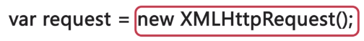
PS:除了IE5和6,剩下的浏览器都支持.
- 利用XHTMLHttpRequest的两个方法发送请求:
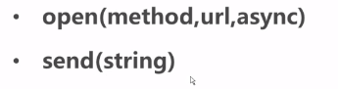
Method:”GET”/”POST”
Url:访问地址,可相对也可绝对
Async:true/flase.显示为true的时候,表示异步;显示为flase的时候,表示同步.默认为true.
Send方法的参数是用于当method为POST时,需要修改的内容.当method为GET时,send方法()中不传任何参数.
例如:
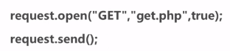
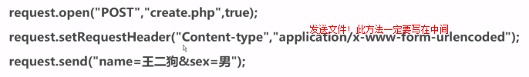
- 服务器响应后,获取服务器的响应状态
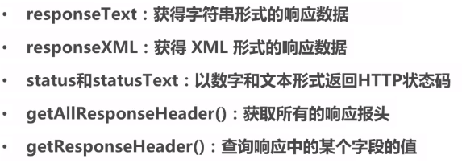
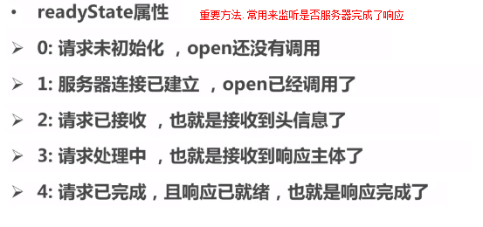
基本经典步骤:
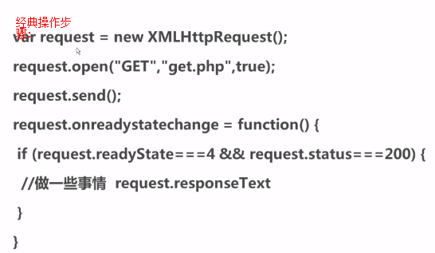
- ajax的优缺点:
优点:ajax可以减少页面重复加载的次数.
缺点:无特定记录,和浏览器的一些使用习惯造成冲突.
- 跨域
Jquery中使用:
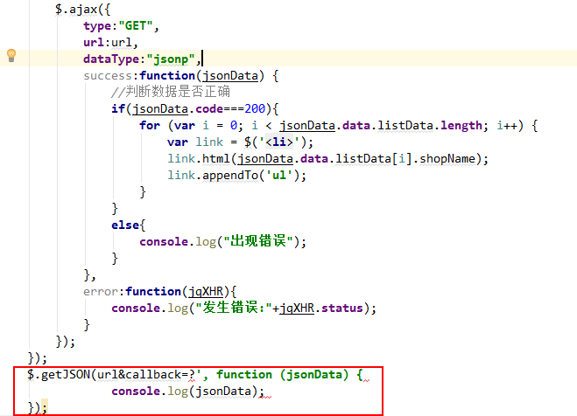
原生javascript中使用:
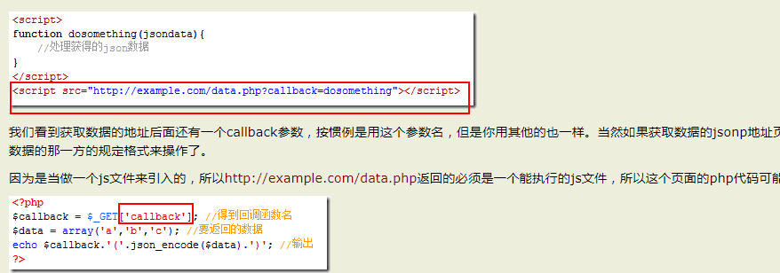

- 关于http(无状态协议)浏览器和服务器间的操作:
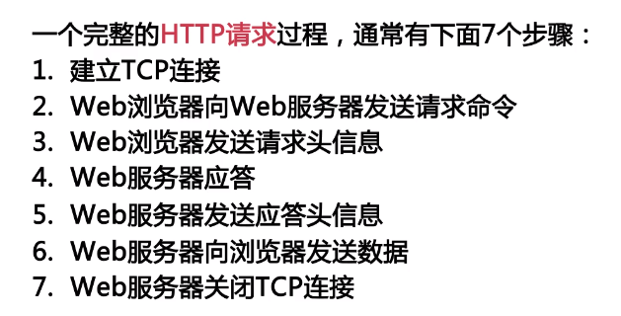
- 浏览器/其他对象 发出的请求内容(一共包含4部分):
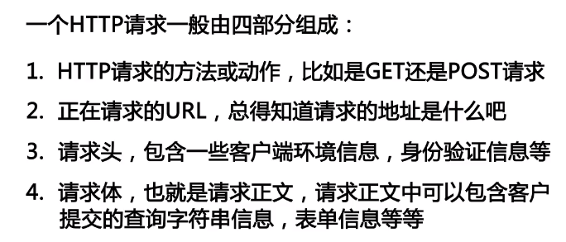
PS:1.请求头和请求体之间需要有个空行 表示请求头已经结束 下面是请求体.
- get是用来查询(不安全);post是用来修改信息的(安全)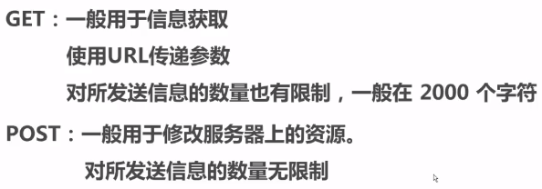
- 服务器的响应内容(一共包含3部分):
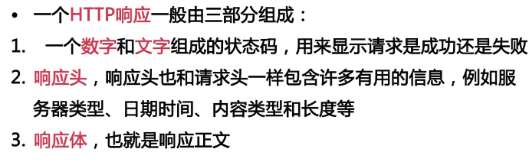
PS:
- 服务器的状态码开头字母决定了请求成功与否:
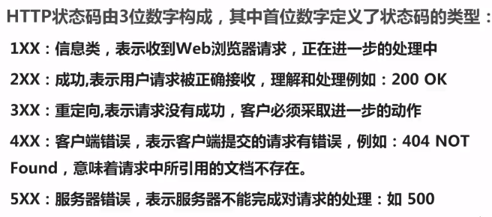
- 服务器端脚本语言-php
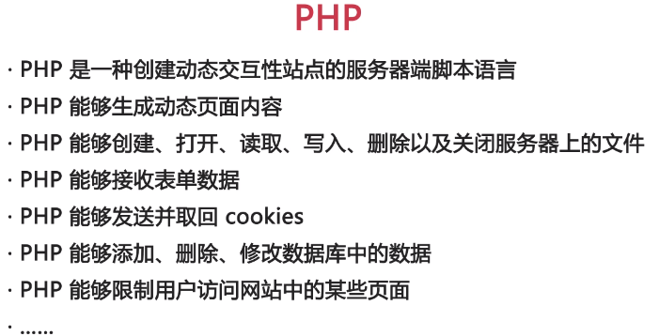
- Json
优点:比xml短小,使带宽小,加载更快
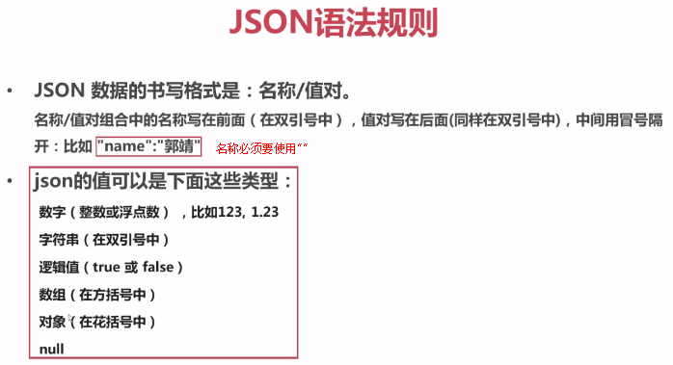
举例:
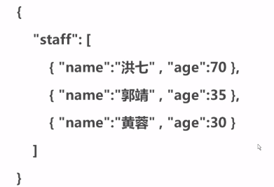

- 从点击事件到页面数据更新做了什么
用户点击第二页按钮 触发事件--事件的内容是发送请求第二页的数据[onclick=function(){}]--前端将请求的参数(提前约定好的,传此参数即可代表请求第二页的数据)打包[json约定参数,以键值对的格式将参数列出;--前端将请求发给后端[get和post]-后端接收并处理--后端返回请求的数据给前端--前端接收到数据 检查是否无误[确认已结束传送并且无误]--前端进行页面的渲染

